МИНИСТЕРСТВО ОБРАЗОВАНИЯ РЕСПУБЛИКИ БЕЛАРУСЬ  
Учреждение образования «БЕЛОРУССКИЙ ГОСУДАРСТВЕННЫЙ   
ТЕХНОЛОГИЧЕСКИЙ УНИВЕРСИТЕТ»

Факультет Информационных технологий

Кафедра Информационных систем и технологий

Специальность 6-05-0612-01 «Программная инженерия»

**ПОЯСНИТЕЛЬНАЯ ЗАПИСКА КУРСОВОГО ПРОЕКТА**

по дисциплине «Компьютерные языки разметки»

Тема: Веб-сайт **«**Интернет-магазина автомобилей»

**Исполнитель**

студент 1 курса 6 группы ________________ Г. В. Фёдоров

подпись, дата

**Руководитель**

старший преподаватель ______________ Е. В. Барковский

должность, ученая степень, ученое звание подпись, дата

Допущен(а) к защите _________________________________ _____________

_________________________________ _______________

_________________________________ _______________

дата, подпись

Курсовой проект защищен с оценкой

Руководитель _______________ ___________ Е. В. Барковский

подпись дата инициалы и фамилия

МИНИСТЕРСТВО ОБРАЗОВАНИЯ РЕСПУБЛИКИ БЕЛАРУСЬ

Учреждение образования «БЕЛОРУССКИЙ ГОСУДАРСТВЕННЫЙ   
ТЕХНОЛОГИЧЕСКИЙ УНИВЕРСИТЕТ»

Факультет информационных технологий   
Кафедра информационных систем и технологий

Утверждаю

И.о. заведующего кафедрой

___________ Е.А. Блинова

подпись инициалы и фамилия

«___» ________________2025 г.

**ЗАДАНИЕ**

**на курсовое проектирование**

по дисциплине«Компьютерные языки разметки»

Курс 1 Группа: 6 Специальность: 6-05-0612-01 Программная инженерия

Студент: Фёдоров Глеб Викторович

1. Тема: Веб-сайт «Интернет-магазина автомобилей»

2. Срок выполнения курсового проекта: с 10 февраля 2025 г. по 05 мая 2025 г.

3. Технические требования:

3.1 Прототип веб-сайта должен быть разработан с использованием графических редакторов Figma/Adobe XD/Sketch.

3.2 Для хранения данных должен быть использован XML-формат.

3.3 Разметка содержания сайта должна быть выполнена с применением HTML5 и XML.

3.4 Для описания внешнего вида веб-страниц использовать SCSS и CSS3.

3.5 Веб-сайт должен содержать:

– семантические теги HTML5;

– графические элементы в форме SVG;

– несколько веб-страниц;

– JavaScript для управления элементами DOM.

3.6 Верстка сайта должна быть адаптивной и кроссбраузерной;

3.7 Для тестирования использовать The W3C Markup Validation Service/Git Super Linter

3.8 Проект и пояснения к проекту должны быть размещены на GitHub.

4. Содержание пояснительной записки

1. Титульный лист;

2. Задание на курсовое проектирование;

3. Введение;

4. Постановка задачи;

5. Проектирование веб-сайта

6. Реализация структуры веб-сайта

7. Тестирование веб-сайта

8. Заключение

9. Список использованных источников

10. Приложения (полный исходный текст программы разработанного приложения с подробными комментариями)

5. Форма представления на GitHub выполненного курсового проекта:

– Теоретическая часть пояснительной записки курсового проекта должна быть представлена в формате MS Word.

– Оформление записки должно быть согласно правилам.

– Листинги представляются в приложении.

**Календарный план**

|  |  |  |
| --- | --- | --- |
| № п/п | Наименование этапов курсового проекта | Срок выполнения этапов проекта |
| 1 | Задание на курсовое проектирование. Титульный лист | 10.02.2025 |
| 2 | Введение. Постановка задачи | 03.03 –09.03.2025 |
| 3 | Проектирование веб-сайта | 10.03 –23.03.2025 |
| 4 | Реализация структуры веб-сайта на HTML5 и внешнего оформления на SCSS и СSS3 | 24.03 –16.04.2025 |
| 5 | Тестирование веб-сайта | 17.04 –24.04.2025 |
| 6 | Заключение | 25.04.2025 |
| 7 | Список использованных литературных источников. Приложения | 26.04.2025 |
| 6 | Подготовка и оформление пояснительной записки курсового проекта | 28.04 –04.05.2025 |
| 7 | Сдача на допуск к защите курсового проекта | 05.05.2025 |
| 8 | Защита курсового проекта | 19.05-31.05.2025 |

6. Дата выдачи задания«10» февраля 2025 г.

Руководитель __________________ Е.В. Барковский

(подпись)

Задание принял к исполнению _______________________

(дата и подпись студента)

**Содержание**

Введение 6

1. Постановка задачи 7

1.1 Обзор уже существующих сайтов 7

1.2 Техническое задание……………………………………………………………….12

1.3 Выбор средств реализации 13

1.4 Вывод 13

2. Проектирование проекта……...…………………………………………………….14

2.1 Выбор способа верстки 14

2.2 Выбор стилевого оформления 14

2.3 Выбор шрифтового оформления 14

2.4 Разработка логотипа 14

2.5 Разработка пользовательских элементов 15

2.6 Вывод 15

3. Реализация структуры веб-сайта 16

3.1 Структура HTML-документа 16

3.2 Добавление таблиц стилей SCSS и CSS 18

3.3 Использование стандартов XML (SVG) 19

3.4 Управление элементами DOM 20

3.5 Вывод 21

4. Тестирование веб-сайта 22

4.1 Адаптивный дизайн веб-сайта 22

4.2 Кроссбраузерность веб-сайта 23

4.3 Руководство пользователя 23

4.4 Выводы 24

Заключение 25

Список использованных источников 26

Приложение А Макет структуры веб-сайта 27

Приложение Б Прототипы веб-страниц 31

**Введение**

В современном мире интернет-технологии играют ключевую роль в различных сферах жизни, включая торговлю. Развитие электронной коммерции открыло новые возможности для бизнеса, позволяя компаниям достигать широкой аудитории и предлагать свои товары и услуги через веб-платформы. В частности, интернет-магазины становятся все более популярными среди потребителей, стремящихся к удобству и быстроте покупок. В наше время в интернете можно купить всё: от игрушек для кота до автомобилей. Продажа последних и стала темой курсового проекта.

Целью данного курсового проекта является создание современного и функционального ресурса, который позволит пользователям удобно просматривать, сравнивать и приобретать автомобили различных марок и моделей. Веб-сайт будет иметь такие функции, как фильтрация по цене или по марке и модели, объему двигателя, году выпуска, мощности и т. д. Общий интерфейс будет содержать небольшие контейнеры, в каждом из которых будет объявление о продаже автомобиля. Каждый контейнер содержит несколько фотографий конкретного автомобиля, который продается, его цену, технические характеристики и краткое описание от продавца. При нажатии на каждый такой контейнер будет открываться отдельный веб-сайт с полной информацией об автомобиле, который выставлен на продажу, а также контактные данные продавца на случай, если клиент захочет купить его или просто проверить лично состояние автомобиля.

Проект направлен на изучение современных технологий веб-разработки, а также на анализ потребностей пользователей и рынка. В ходе выполнения работы будут рассмотрены архитектура веб-сайта, его интерфейс, а также принципы работы с базами данных и интеграции внешних сервисов. Ожидается, что результатом будет не только готовый продукт, но и ценный опыт в области разработки и управления интернет-магазинами.

**1 Постановка задачи**

* 1. **Обзор уже существующих сайтов**

Интернет магазины автомобилей – идея далеко не новая. Существует немало сайтов, с помощью которых можно найти подходящий автомобиль по доступной цене. Некоторые из них уже много лет доминируют в этой сфере. Наиболее популярными сайтами по продаже автомобилей на территории Беларуси и России являются “[av.by](https://av.by/)”, “[drom](https://www.drom.ru/)”, “[auto.ru](https://auto.ru/)”. Дизайн и интерфейс этих магазинов и будут рассмотрены ниже.

Первый и наиболее популярный интернет-магазин автомобилей -“[drom](https://www.drom.ru/)”.

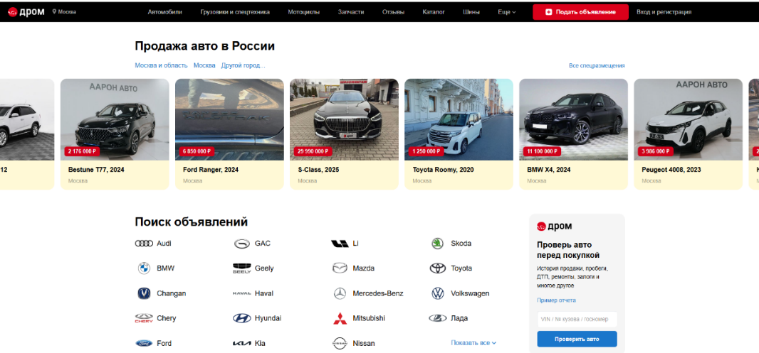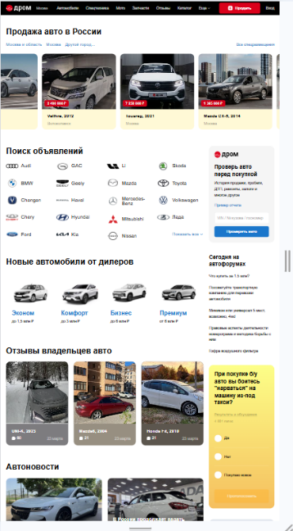“drom” — это автомобильный интернет-портал, сочетающий многогранную и обширную базу информации по автомобилям с современными технологиями общения.

а б

а – компьютерная версия, б – мобильная версия;

Главная страница сайта<https://www.drom.ru/>

Первое, что можно заметить, открывая сайт, это несколько случайных объявлений, существующих на сайте. Благодаря этому сразу можно понять, какая основная функция платформы. Ниже находится окно поиска объявления с фильтрацией по маркам авто. Однако фильтрация по остальным критериям недоступна до тех пор, пока не выбрана марка. В хедере сайта можно выложить собственное объявление, войти или зарегистрироваться, а также перейти к товарам, которые продаются на “дроме”, причем как автомобили, так и комплектующие к ним.

При выборе марки, открывается окно фильтров, содержащее помимо самой марки модель и поколение. В случае если покупатель не знает, какой автомобиль он хочет, можно сделать поиск по всем маркам и отфильтровать объявления по цене, году выпуска, типу КПП и т.д.

После фильтрации появляется список объявлений, которые соответствуют выбранным критериям. Каждое объявление содержит основную информацию о продаваемом авто, такие как технические характеристики, год выпуска, цена, а также прикрепленные фото самого автомобиля.

Главными достоинствами “drom” можно назвать приятный внешне интерфейс; возможность найти автомобиль, соответствующий критериям, с помощью сортировок и поиска;подсказки, позволяющие определить, хорошая ли это цена для данного автомобиля. В качестве недостатков стоит выделить, что большинство функций таких, как проверка на ДТП, которые случались с этим автомобилем, являются платными или доступны по платной подписке; распространение сайта только на рынок России, отсутствие отображения истории прошлых объявлений о продаже данного автомобиля, а также окно фильтрации, отсутствующее на главной странице магазина.

Несмотря на все достоинства “дрома” он не помогает найти автомобиль жителям Беларуси. Но для этого существует белорусский аналог - “[av.by](https://av.by/)”.

av.by — это способ безопасно купить или быстро продать свой автомобиль в Беларуси. Самая крупная база в РБ — около 55 000 бесплатных объявлений о продаже авто с фотографиями и описаниями от новых лиц и автосалонов. Здесь вы быстро сможете продать свой автомобиль.

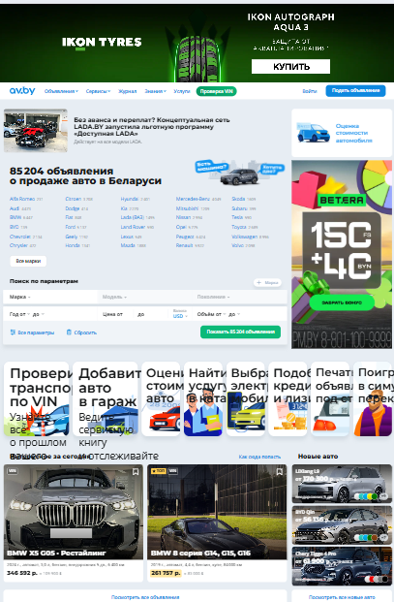

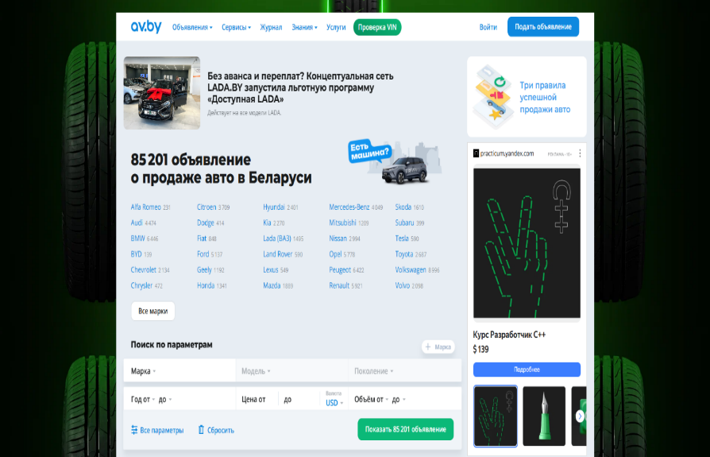

а б

а – компьютерная версия, б – мобильная версия

Главная страница сайта <https://av.by/>

Дизайн av.by схож с предыдущим дизайном, однако имеет ряд отличий, главным из которых является наличие окна фильтров прямо на главной странице, чего не было у дрома. При этом само окно фильтров содержит меньше критериев. Также присутствует большое количество рекламы, но отсутствуют объявления.

Окно отфильтрованных объявлений практически не отличается от дрома, за исключением того, что отсутствует подсказка по цене. Однако остальные критерии, интересующие покупателя, присутствуют.

Среди достоинств av.by можно выделить приятный внешне интерфейс; возможность найти автомобиль, соответствующий критериям, с помощью сортировок и поиска; ориентацию сайта на белорусский рынок автомобилей, а также большое количество полезных для автомобиля функций, которые можно сделать, не выходя с сайта. В качестве недостатков стоит упомянуть, что версия сайта для мобильных устройств настроена криво; также отсутствует отображение истории прошлых объявлений о продаже данного автомобиля и подсказки насчет цены автомобиля, а для того, чтобы объявление увидело достаточное количество людей необходимо внести дополнительную оплату.

Заключительным примером интернет-магазинов будет “[auto.ru](http://www.auto.ru)”:

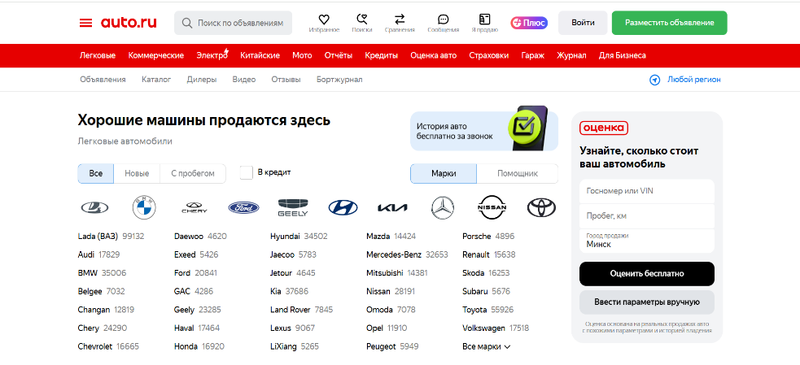*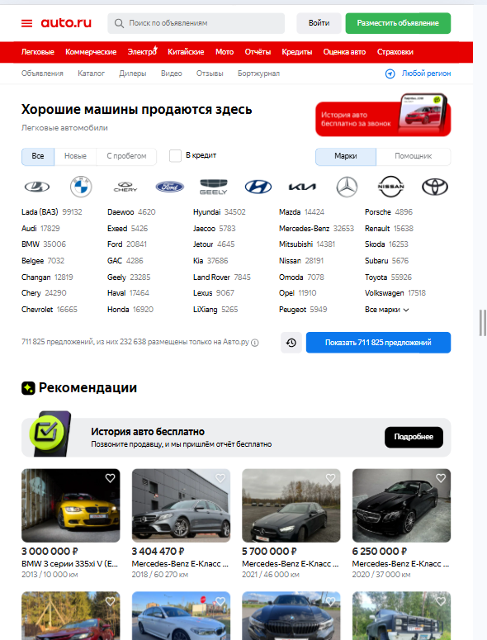***Auto.ru** (А́вто.ру) — автомобильный сайт в Рунете, через который ежегодно продаётся более полутора миллионов подержанных машин. Создан в 1996 году Михаилом Рогальским. В 2014 году был выкуплен компанией «Яндекс».

а б

а – компьютерная версия, б – мобильная версия

Главная страница сайта <https://av.by/>

Интерфейс auto.ru крайне схож с drom. Здесь также отсутствует окно фильтрации на главной странице (оно появляется только после выбора марки). Аналогично дрому и av.by на главной странице находится несколько случайных объявлений и новости из мира автомобилей. Если цена автомобиля ниже рынка – объявление будет помечено плашкой “справедливая цена”.

Главными достоинствами “drom” можно назвать приятный внешне интерфейс; возможность найти автомобиль, соответствующий критериям, с помощью сортировок и поиска, и подсказки, позволяющие определить, хорошая ли это цена для данного автомобиля, а также возможность бесплатно просмотреть историю объявлений с этим автомобилем. Среди недостатков стоит отметить, что большинство функций таких, как проверка на ДТП, которые случались с этим автомобилем, являются платными или доступны по платной подписке; ориентация на рынок России, а также отсутствующее окно фильтрации на главной странице магазина (присутствует только фильтрация по марке).

* 1. **Техническое задание**

Была поставлена задача реализовать полноценный многостраничный функционирующий веб-сайт на тему “Интернет-магазин автомобилей.” Сайт должен состоять из 3 страниц: главной страницы, страницы объявлений после фильтрации, страницы для каждого отдельного объявления. Сайт должен иметь схожий стиль для каждой страницы, а также обладать удобным и приятным внешне интерфейсом для привлечения пользователей. Каждая страница должна содержать контактные данные компании, а также возможность вернуться с любой страницы на главную.

Основные задачи сайта:

- возможность поиска объявлений с помощью окна фильтров;

- предоставление более подробной информации об автомобиле, который интересен клиенту.

На главной странице будет находиться меню фильтров, позволяющих подобрать автомобиль, который нужен покупателю. Окно фильтров содержит в себе возможность фильтрации по марке и, при необходимости, модели, по цене, а также по году выпуска. Главная страница также будет содержать несколько рекомендованных объявлений. Их список будет находиться прямо под окном фильтрации. Для заполнения пустого пространства будут добавлены автоновости, находящиеся сбоку от основных контейнеров сайта.

На странице отфильтрованных объявлений будут располагаться автомобили, соответствующие заданным запросам. Также окно фильтрации будет переноситься и на эту страницу для возможности изменения параметров. Каждое объявление будет содержать в себе фотографию автомобиля, его марка, модель, год выпуска, технические характеристики, город продажи и цену.

При открытии страницы объявления можно будет увидеть более подробную информацию об автомобиле. Помимо информации, находящейся на остальных страницах, тут будут присутствовать дополнительные фото авто, а также описание самого т/с от продавца.

Каждая Веб-страница должна быть адаптивной для декстопной, мобильной версий, а также версии для планшетов. До 420 пикселей в ширину будет открываться мобильная версия, от 420 до 1000 пикселей – планшетная, от 1000 – декстопная.

* 1. **Выбор средств реализации**

Курсовой проект выполняется в редакторе кода Visual Studio Code.

При создании веб-страниц были использованы языки программирования:

HTML, CSS, SCSS, XML, JS.

HTML – использовался для создания основной структуры проекта.

CSS – использовался для задания стилей.

SCSS – использовался для облегчения работы с CSS.

XML – использовался для создания единой структуры всех объявлений.

JS – использовался для реализации функционала веб-сайта.

* 1. **Вывод**

В разделе «Постановка задачи» была выявлена основная структура веб-сайта, состоящая из главной страницы, страница каталога объявлений и страницы подробного описания каждого объявления. Были рассмотрены примеры уже существующих интернет-магазинов автомобилей. После их анализа были определены достоинства и недостатки каждого из них. Также были выявлены основные средства реализации продукта: языки разметки, редактор кода Visual Studio Code. Все пункты выше необходимы для реализации поставленных задач.

**2 Проектирование проекта**

**2.1 Выбор способа вёрстки**

Для реализации кроссбраузерности и адаптивности были выбрана flex-box и grid верстки.

Flex-box используется для основных блоков. Grid для дополнительных элементов. Прототип веб-сайта находится в приложении.

**2.2 Выбор стилевого оформления**

В качестве основного цвета был выбран белый.

Для оформления футера, хедера, а также некоторых окон выбран темно-серый цвет.

Для кнопок был выбран синий цвет для фона и белый для текста на кнопках.

**2.3 Выбор шрифтового оформления**

Основным шрифтом на сайте является Arial. Он используется для отображения информации, расположенной на сайте.

Для названия интернет-магазина использовался шрифт Rocksalt. Подключён на сайт с помощью Google fonts.

**2.4 Разработка логотипа**

Логотип выполнен в белом цвете и представляет собой автомобиль в стиле минимализма (рис. 2.1). Подобный логотип прекрасно отображает сферу работы данного магазина. Простота изображения привлекает клиентов и делает бренд легко запоминаемым. Логотип был создан с помощью Adobe Illustrator.



рис. 2.1 - Логотип компании

**2.5 Разработка пользовательских элементов**

В проекте будут представлены такие элементы пользовательского интерфейса, как кликабельные блоки объявлений, а также полностью кликабельное окно фильтрации, позволяющее выставить все необходимые параметры (рис. 2.2). В хедере будут находится кликабельные кнопки входа и регистрации, а также кликабельный логотип, переносящий пользователя на главную страницу. При наведении на кнопки они будут изменять свой цвет.

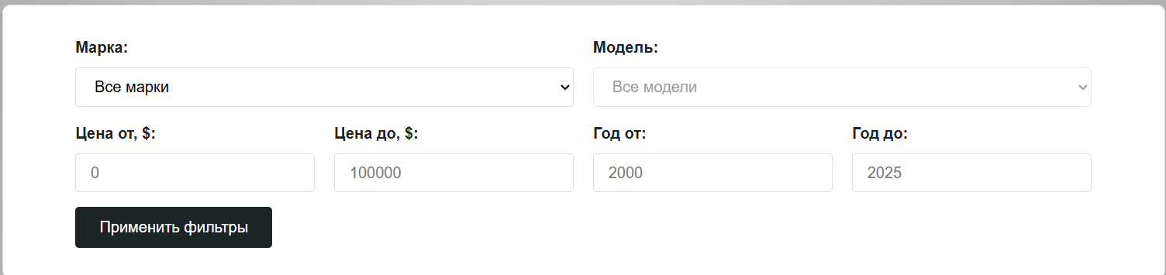рис. 2.2 - Окно фильтрации объявлений

# 2.6 Разработка спецэффектов

На веб-сайте будут различные эффекты и анимации, которые сделают его более привлекательным для пользователя.

В панели навигации будет исполнено изменение цвета текста при наведении (рис. 2.3), при наведении на объявление автомобиля будет выполнена небольшая анимация, приподнимающее данное объявление на фоне других. (рис. 2.4)

Рис. (2.3) – Изменение цвета текста при наведении

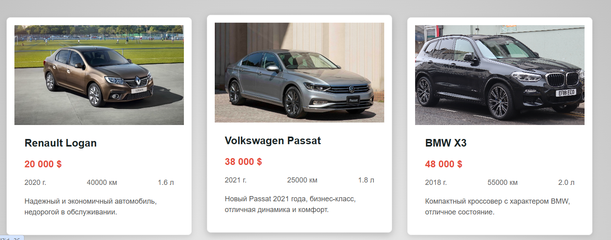

Рис. (2.4) – Анимация при наведении

**2.7 Вывод**

В разделе “Проектирование проекта” были созданы прототипы и макеты для последующей верстки. Было определено расположение элементов на веб-страницах (шапки сайта, панели навигации, основного контента веб-страниц, подвала веб-сайта).

Было определено стилевое оформление веб-сайта (основная палитра веб-сайта, пользовательские элементы, эффекты и анимации). Все пункты выше необходимы для создания приятного внешне и одновременно удобного для пользования сайта.

# 3 Реализация структуры веб-сайта

# 3.1 Структура HTML-документа

В начале документа в теге <head></head> находится служебная информация. В теге <title></title> написано название сайта. С помощью <link> подключен css файлы.

В теге <body></body> расположены все остальные теги. В <header></header> расположены название магазина, логотип и кнопки-указатели “Главная”, “Каталог”, "О нас”. В теге  <section class="search-filter”></section> расположено окно фильтрации объявлений. В теге <section class="search-filter”></section> расположены шесть случайных объявлений. В теге <footer></footer> расположена информация о всех контактных данных. Теги <header> и <footer> одинаковы на всех веб-страницах.

Главная страница разбита на 3 составляющее: окно фильтрации, предложенные объявления и информация о компании. Окно фильтрации реализовано в виде контейнера с наборами фильтров. Окно фильтрации представлено в листинге 3.1.

|  |
| --- |
| <div class="container">  <form id="filterForm" class="filter-form" action="catalog.html" method="get">  <div class="filter-row">  <div class="form-group">  <label for="brand">Марка:</label>  <select id="brand" name="brand">  <option value="">Все марки</option>  </select>  </div>  . . .  </div>  </div>  <div class="filter-row">  <div class="form-group">  <label for="minPrice">Цена от, $:</label>  <input type="number" id="minPrice" name="minPrice" placeholder="0" min="0">  </div>  <div class="form-group">  <label for="maxPrice">Цена до, $:</label>  <input type="number" id="maxPrice" name="maxPrice" placeholder="100000" min="0">  </div>  . . .  </div>  <div class="filter-row">  <button type="submit" class="btn">Найти автомобиль</button>  </div>  </form>  </div> |

Листинг (3.1) – Окно фильтрации

В разделе «Интересные предложения» расположены 6 объектов с различными объявлениями, находящиеся в <div class="cars-grid" id="featuredCars"></div>. Способ вывода случайных объявлений представлен в листинге 3.2.

|  |
| --- |
| function displayFeaturedCars(cars) {  const featuredContainer = document.getElementById('featuredCars');  if (!featuredContainer) return;  const shuffled = [...cars].sort(() => 0.5 - Math.random());  const featuredCars = shuffled.slice(0, 6);    featuredCars.forEach(car => {  featuredContainer.appendChild(createCarCard(car));  });  } |

Листинг (3.2) –Вывод случайных объявлений

В разделе «О нас» расположена информация о компании Carjet Auto, находящаяся <section class="about" id="about">, представлен в листинге 3.3.

|  |
| --- |
| <section class="about" id="about">  <div class="container">  <h2>О нас</h2>  <p>🚗 Carjet Auto – ваш надежный автомобильный маркетплейс в Беларуси!</p>  <p>. . .</p>  </div>  </section> |

Листинг (3.3) – раздел “О Нас”

# 3.2 Добавление таблиц стилей SCSS и CSS

Все стили были добавлены с помощью тега <link>. Все стили были изначально написаны в SCSS, а позже скомпилированы в CSS. В main.scss находятся стили для главной страницы веб-сайта. В листинге 3.4 можно наблюдать создание в scss переменных, а в листинге 3.5 – создание миксинов и ипользование переменных.

|  |
| --- |
| $primary-color: #1C2526; // Темно-синий для хедера, футера и кнопки  $secondary-color: #e74c3c; // Оставляем для акцентов (например, цена)  $light-color: #FFFFFF; // Белый для фильтров, карточек  $dark-color: #34495e; // Оставляем для возможных акцентов  $text-color: #333; // Цвет текста для контента  $text-light: #FFFFFF; // Белый для текста на темном фоне |

Листинг (3.4) – создание переменных

|  |
| --- |
| @mixin box-styles($background: $light-color, $border-color: #ddd, $padding: 15px, $radius: 8px, $shadow: 0 3px 10px rgba(0,0,0,0.1)) {  background-color: $background;  border: 1px solid $border-color;  padding: $padding;  border-radius: $radius;  box-shadow: $shadow;  }  @mixin responsive-grid($min-width: 280px, $gap: 30px) {  display: grid;  grid-template-columns: repeat(auto-fill, minmax($min-width, 1fr));  gap: $gap;  } |

Листинг (3.5) – создание миксина и использование переменных

Также в main.scss находятся подключенные шрифты, которые после применялись к элементам с помощью переменных. Пример подключения представлен в листинге 3.6.

|  |
| --- |
| @font-face {  font-family: "RockSalt-Regular";  src: url("../fonts/RockSalt-Regular.ttf") format("truetype");  font-weight: normal;  font-style: normal;  } |

Листинг (3.6) – Подключение шрифтов

# 3.3 Использование стандартов XML (SVG)

XML в курсовом проекте был использован для хранения информации о характеристиках автомобиля, его описании, а также информации о продавце. Пример использования XML представлен в листинге 3.7.

|  |
| --- |
| <?xml version="1.0" encoding="UTF-8"?>  <cars>     <car id="1">  <brand>Audi</brand>  <model>A4</model>  . . .  </car>  </cars> |

Листинг (3.7) – vcleaner1.xml

SVG используется для создания и отображения иконок социальных сетей и логотипа. Пример использования представлен в листинге 3.8.

|  |
| --- |
| <div class="social-item">  <svg class="social-icon" width="20" height="20" viewBox="0 0 24 24" fill="none" xmlns="http://www.w3.org/2000/svg">  <path d="M23 3a10.9 10.9 0 01-3.14 1.53 4.48 4.48 0 00-7.86 3v1A10.66 10.66 0 013 4s-4 9 5 13a11.64 11.64 0 01-7 2c9 5 20 0 20-11.5a4.5 4.5 0 00-.08-.83A7.72 7.72 0 0023 3z" fill="#FFFFFF"/>  </svg>  <span>Twitter: @carjett</span>  </div> |

Листинг (3.8) – twitter.svg

# 3.4 Управление элементами DOM

Для управления элементами DOM используется JavaScript. JS был использован для отображения объявлений на главной странице (листинг 3.8) и каталоге. Также JavaScript был использован для реализации функционала фильтров (листинг 3.8) и сортировки в catalog.

|  |
| --- |
| function applyInitialFilters(cars) {  const params = new URLSearchParams(window.location.search);  let filteredCars = [...cars];  if (params.has('brand')) {  filteredCars = filteredCars.filter(car => car.brand === params.get('brand'));  document.getElementById('catalogBrand').value = params.get('brand');  updateModels(cars, params.get('brand'));  }  . . .  }  // Применение сортировки, если параметр присутствует  if (params.has('sort')) {  document.getElementById('sortOrder').value = params.get('sort');  filteredCars = sortCars(filteredCars, params.get('sort'));  }  displayAllCars(filteredCars);  } |

Листинг (3.8) – Реализация окна фильтрации

# 3.5 Вывод

В разделе “ Реализация структуры веб-сайта” была реализована структура HTML, а также были созданы таблицы стилей SASS и CSS. Было продемонстрировано использование SVG, XML, а также использование элементов DOM при работе с языком программирования JavaScript. Все пункты выше необходимы для реализации выполнения всех функций, предоставляемых сайтом, а также правильного расположения всех элементов.

# 4. Тестирование веб-сайта

# 4.1 Адаптивный дизайн веб-сайта

Для адаптивности были использованы grid и flex верстки и медиа-запросы. Для header и навигации была использована flex верстка, для карточек товара и footer была использована grid верстка. Медиа-запросы использовались для перемещения элементов при различных размерах экрана и для изменения размеров элементов. Пример применения на рисунке 4.1.

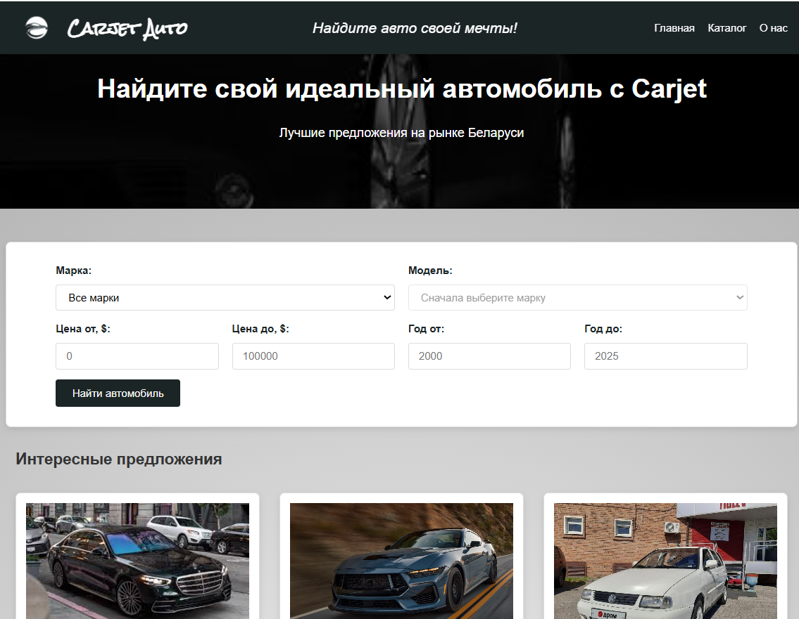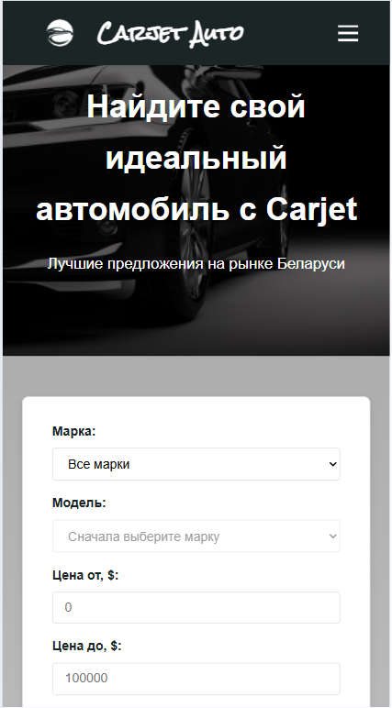

а б

Рис. (4.1) – а – компьютерная версия, б – мобильная версия

# 4.2 Кроссбраузерность веб-сайта

Кроссбраузерность реализована с помощью префиксов.

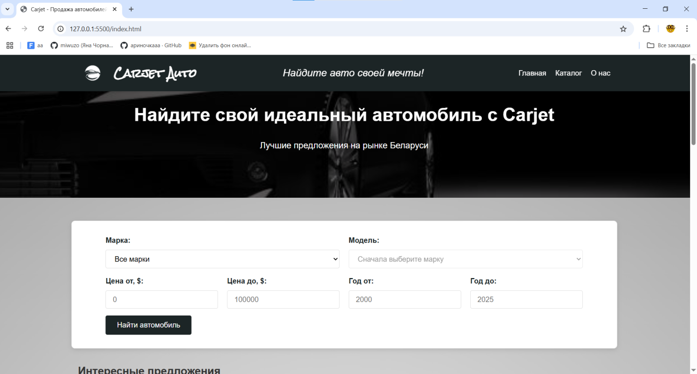

Рис. (4.2) - Вид веб-страницы в Google Chrome

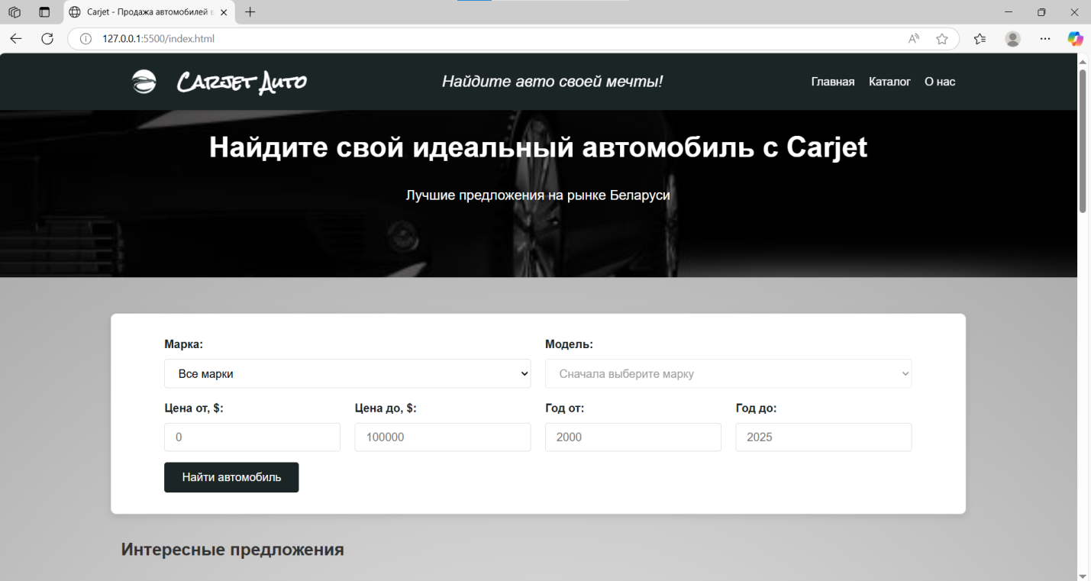

Рис. (4.3) - Вид веб-страницы в Microsoft Edge

Кроме этого, сайт был протестирован и на других браузерах: Яндекс Браузер, Mozilla Firefox, Brave. В следствие тестирования выяснилось, что на всех данных браузерах все свойства поддерживаются и сайт работает валидно.

# 4.3 Руководство пользователя

В шапке сайта находятся логотип, позволяющий вернуться на главную страницу, а также кнопки, адресующие на главную страницу, каталог и раздел “О нас”. Каждая из кнопок переводит пользователя на соответствующую страницу сайта либо на соответствующее место на данной странице.

Окно фильтрации на главной странице позволяет отфильтровать объявления по необходимым параметрам. Выбрав фильтры, соответствие которых желает пользователь сайта позволяет перейти на страницу каталога, где будут отображены объявления, соответствующее желаниям пользователя.

На странице каталога (рис. 4.4) функционал карточек товара реализован также, как и на главной странице. Сверху на веб-странице также находится список фильтров, с помощью которых можно отсортировать товары по критериям «Цена» и «Год выпуска», путем ввода в окно ограничений, «Модель» и «Марка», путем нажатия на checkbox, а также можно сбросить фильтр, убрав со всех фильтров значения.

Раздел «Интересные предложения» представляет собой несколько случайных объявлений, на каждое из которых можно перейти.

При нажатии на элемент в разделе «Интересные предложения» или «Каталог» пользователь перейдет на страницу с товаром, где можно узнать более подробное описание автомобиля, его технические характеристики, а также контактные данные продавца.

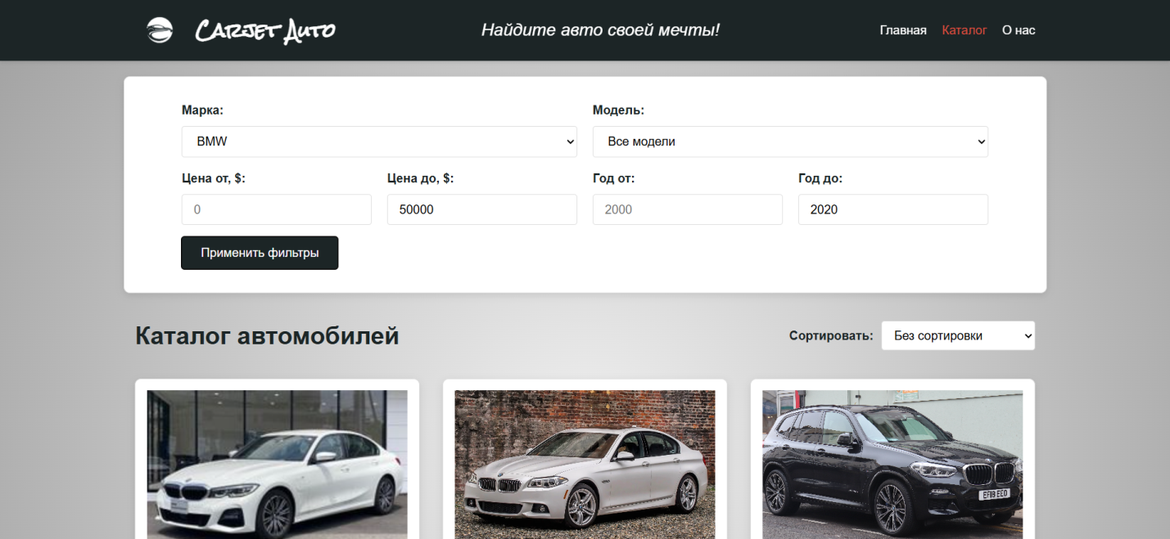

Рис. (4.5) – Веб-страница каталога

# 4.4 Выводы

В разделе “Тестирование веб-сайта” было представлено, как работает сайт на различных устройствах и в различных браузерах. Было проведено тестирование, вследствие которого была выявлена корректная работа сайта в разных условиях. К тому же, было создано руководство пользователя, где описано, как пользоваться сайтом.

# Заключение

В ходе разработки проекта был создан полноценный сайт интернет-магазина автомобилей.

Были рассмотрены аналогичные решения других интернет-магазинов автомобилей, а также произведено сравнение их функционала, их достоинств и недостатков. После выявления ключевых недостатков и достоинств была начата работа по разработке сайта.

Для создания макета и прототипов была использована программа Figma, что позволило ускорить создание веб-сайта. В качестве основных технологий использованы HTML, XML. SVG, CSS, SCSS, JavaScript, что позволило создать оптимальное решение.

Сайт был оптимизирован для работы на различных устройствах и в различных браузерах, что обеспечило адаптивность и кроссбраузерность. Это позволяет широкому кругу пользователей использовать данный сайт без напряжений.

Руководство пользователя было разработано с целью помощи новым пользователям в понимании функционала веб-сайта. В руководстве описаны все основные возможности функционала сайта и инструкции по использованию.

Подытожив, можно сделать вывод, что проект был успешно выполнен и его результаты могут быть использованы для повышения конкуренции в области интернет-магазинов автомобилей. Созданный сайт является простым в понимании и удобным в использовании, что может увеличить число посетителей сайта и улучшению репутации. Также проект позволил усовершенствовать навыки в разработке и проектировании веб-сайтов.

# 

# Список использованных источников

1. Учебник XML для начинающих [Электронный ресурс]. – Режим доступа: <https://msiter.ru/tutorials/uchebnik-xml-dlya-nachinayushchih> - Дата доступа 07.04.2025
2. Учебник Основы JavaScript [Электронный ресурс]. – Режим доступа: <https://learn.javascript.ru/first-steps> - Дата доступа: 11.04.2025.
3. HTML5 и CSS3. Разработка сайтов для любых браузеров и устройств [Фрэйн, 2017] [Электронный ресурс]. – Режим доступа: [https://www.k0d.cc/storage/books/HTML%20+%20CSS/HTML5%20и%20CSS3.%20Разработка%20сайтов%20для%20любых%20браузеров%20и%20устройств%20[Фрэйн,%202017].pdf](https://www.k0d.cc/storage/books/HTML%20+%20CSS/HTML5%20и%20CSS3.%20Разработка%20сайтов%20для%20любых%20браузеров%20и%20устройств%20%5bФрэйн,%202017%5d.pdf) – Дата доступа 17.04.2023

# Приложение А

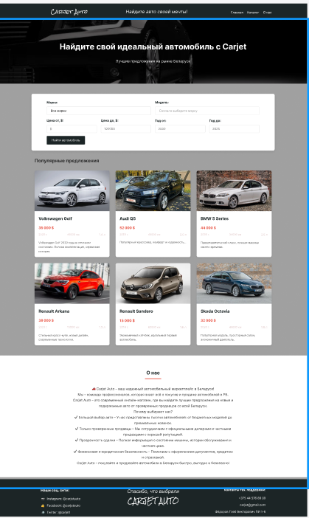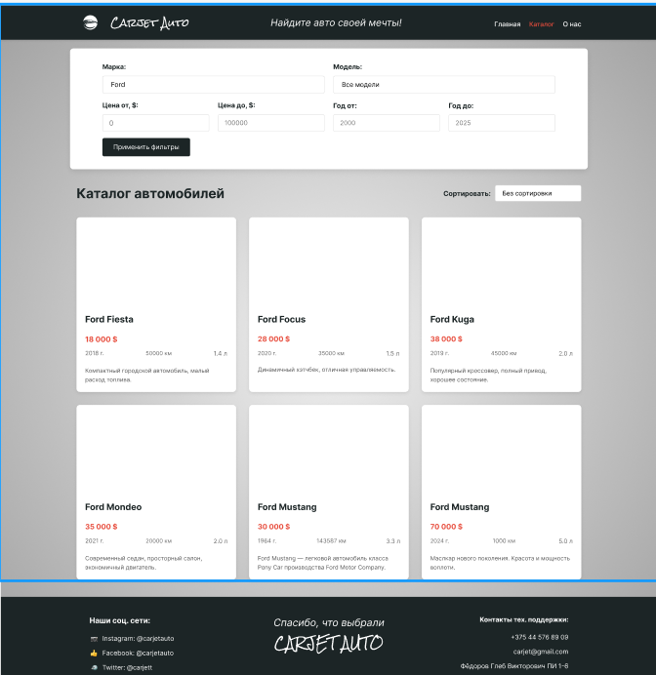 **Макет структуры веб-сайта**

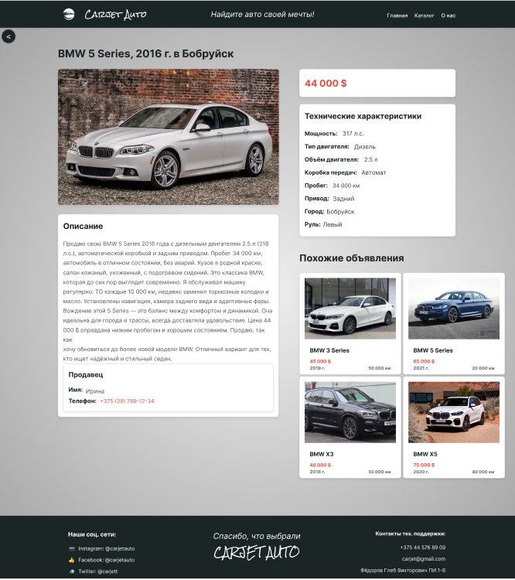 а б

в

а – главная страница, б – каталог, в – страница товара

Рисунки – макеты веб-страниц

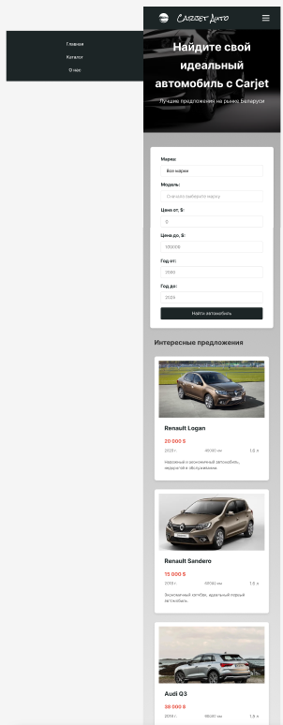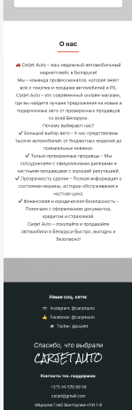

а

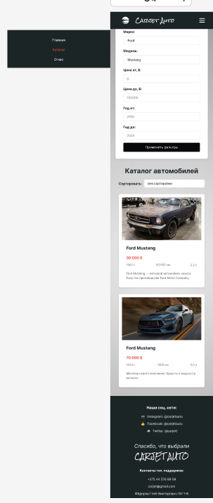

б

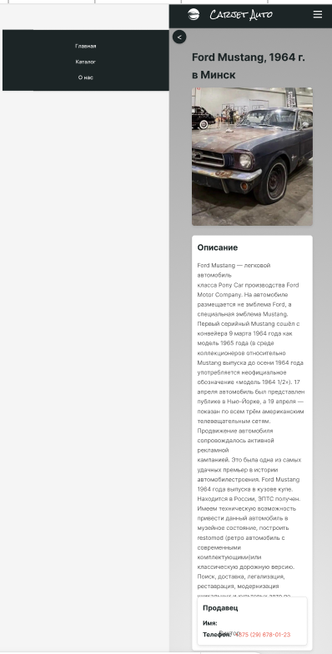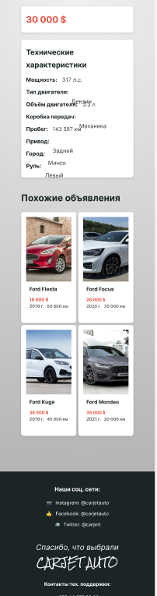

в

а – главная страница, б – каталог, в – страница товара

Рисунки – макеты мобильных версий веб-страниц

# Приложение Б

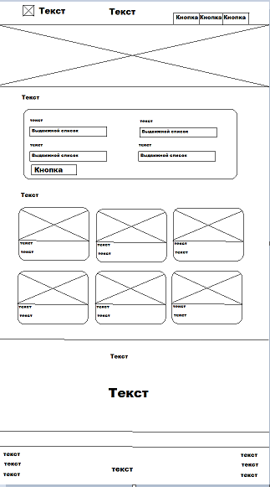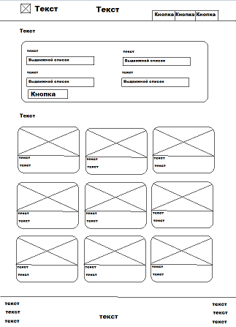**Прототипы веб-страниц**

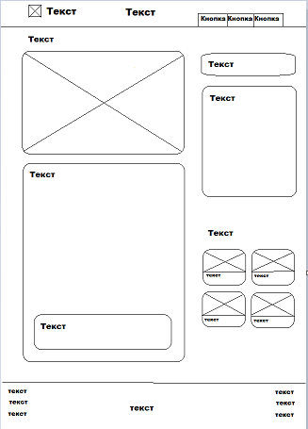 а б

в

а – главная страница, б – каталог, в – страница товара

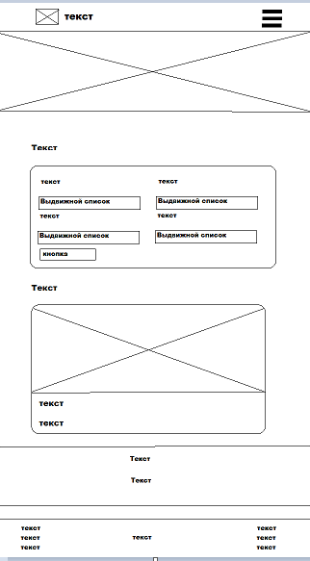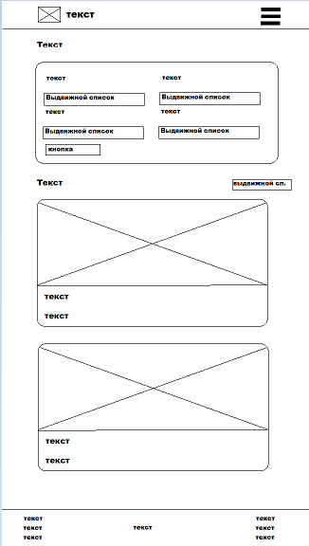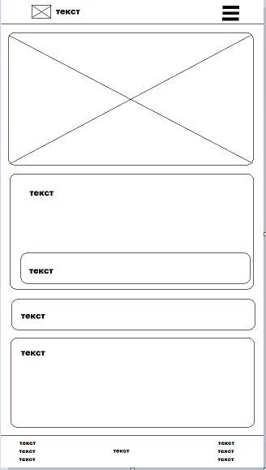Рисунки – прототипы веб-страниц

а б в

а – главная страница, б – каталог, в – страница товара

Рисунки – прототипы мобильных версий